蒸馏原理与设备
蒸馏是利用液体混合物中各组分挥发度的差别，使液体混合物部分汽化并随之使蒸气部分冷凝，从而实现其所含组分的分离。是一种属于传质分离的单元操作。广泛应用于炼油、化工、医药等领域。

第一节
蒸馏分类与特点
蒸馏是分离液液均相体系混合物最常用的方法及最早实现工业化的典型单元操作。合成药制药过程与化工反应合成过程类似，而中药生产过程中最常用的溶媒为水和酒精，酒精回收再利用最常用的方法就是蒸馏。随着中药制剂方法的改进和发展，中药制药过程中有机溶媒的使用会逐渐增多，而蒸馏是回收有机溶媒的最佳方法。并且，随着中药现代化的发展，以中药有效部位及有效成分为原料研究开发的中药新药品种逐步增多，制剂工艺过程中所需有机溶媒的品种和数量会不断增加，蒸馏操作在中药生产过程中的应用也将逐步增加。
一、蒸馏过程的分类
蒸馏的方法有很多种，可以按不同的分类方法进行分类，诸如，简单蒸馏、特殊精馏、间歇蒸馏、连续蒸馏、常压蒸馏、减压蒸馏等。

1.按蒸馏方式可以分为平衡蒸馏（也叫闪蒸）、简单蒸馏、精馏和特殊精馏。平衡精馏是一种连续、稳态的单级蒸馏操作。平衡蒸馏时，被分离的混合液先经过加热器加热，至温度高于分离器压力下料液的泡点，然后减压进入分离器，发生部分汽化，实现混合液的初步分离。简单蒸馏又称微分蒸馏，是一种间歇、单级蒸馏操作，多用于液体混合物的初步分离。平衡蒸馏和简单蒸馏多用于待分离混合物中各组分挥发度相差较大而对分离要求不高的场合；精馏适合于待分离的混合物中各组分挥发度相差不大且对分离要求较高的场合；特殊蒸馏则适合于待分离混合物中各组分的挥发度相差很小甚至形成共沸物，普通蒸馏无法达到分离要求的场合，如有萃取精馏、恒沸精馏、盐熔精馏及反应精馏等。工业生产中精馏的应用最广泛。
2.按操作流程可分为间歇蒸馏和连续蒸馏。间歇蒸馏又称分批蒸馏，属于非稳态操作，主要适用于小规模及某些有特殊要求的场合；连续蒸馏属于稳态操作，是最常用的。
3.按操作压力可分为常压蒸馏、减压蒸馏（真空蒸馏）和加压蒸馏。一般常压下为气态（如空气）或常压下沸点近室温的混合物多采用加压蒸馏以提高其沸点；常压下沸点在150℃左右的混合物多采用常压蒸馏；对于常压下沸点较高或热敏性物质，可采用减压蒸馏以降低其沸点。
4.按待分离混合物的组分数可以分为双组分精馏和多组分精馏。
二、蒸馏操作的特点
蒸馏分离操作历史悠久、技术成熟，它不仅可以分离液液混合物，而且还可以分离气态混合物（如加压蒸馏分离空气中的氧气和氮气）及固态混合物（如脂肪酸同系物的分离）。蒸馏分离操作应用广泛，具有如下特点。
1.蒸馏操作流程简单 通过蒸馏操作可以直接达到所要求的分离目的，获得所要求的产品，而无须像萃取及吸收等分离方法那样还需加入其他组分，再分离外加组分与所需组分。
2.蒸馏操作耗能大 蒸馏分离的进行需消耗大量的热，以使混合物产生大量的气相和液相并达到气液相平衡，因此节能降耗是蒸馏操作中最重要的问题；同时，加压、减压及高温等条件也给蒸馏操作过程带来诸多技术问题和困难，致使某些混合物不适合用蒸馏方法分离。

第二节
双组分溶液的气-液相平衡
蒸馏操作时被蒸馏的物料在蒸馏釜中是呈现沸腾状态的，此时被蒸馏的溶液的气-液相平衡关系是蒸馏得以实现和计算的热力学基础，也是蒸馏操作的基本依据。
一、相律
相律用于表示平衡物系中自由度数、相数及独立组分数之间的关系，即
式中： F ——自由度数；
C ——相数；
Φ ——独立组分数；
2——表示外界只有温度和压力影响物系的平衡状态。
对于双组分溶液的气液相平衡，所涉及的参数有温度 t 、压力 p 、易挥发组分A在气相中的摩尔分率 y 及易挥发组分A在液相中的摩尔分率 x ，其中相数为2（即气相和液相），独立组分数为2（双组分溶液），计算得平衡系统的自由度数为2。表示在 t 、 p 、 y 、 x 四个参数中只有两个是独立的变量，只要规定其中任意两个参数，此物系的状态就被唯一地确定下来，其他两个参数也就可以确定了。
多数蒸馏操作可恒压操作，当压力一定时，对于二元物系处于平衡状态时，就只有一个自由度数，即 t 、 x 、 y 中任一个变化，与之对应另外两个随之变化，即 t - x 、 t - y 、 x - y 之间存在一一对应的函数关系，或者说在恒压条件下，温度与组成一一对应。
二、理想物系的气-液相平衡
理想物系是指液相为理想液体和气相为理想气体所组成的物系。
1.理想液体
理想液体是指溶液中各组分的分子结构相似，性质相似，分子相互之间没有缔合作用，各类分子之间的作用力完全相同的溶液。理想溶液中各组分在混合前后体积不变，没有混合热（或缔和热），理想溶液应服从拉乌尔定律。
根据拉乌尔定律，对于双组分的理想溶液，其上方的平衡分压
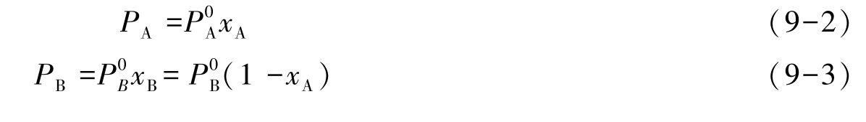
式中： P A ——液相上方易挥发组分A的蒸气压，单位为kPa或Pa；
P B ——液相上方难挥发组分B的蒸气压，单位为kPa或Pa；
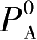 ——在溶液温度下纯组分A的饱和蒸气压，单位为kPa或Pa；
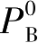 ——在溶液温度下纯组分B的饱和蒸气压，单位为kPa或Pa。
一般以下标A表示易挥发组分，下标B表示难挥发组分，为了简单起见，可以略去下标，以 x 和 y 表示易挥发组分在液相和气相中的摩尔分率，以（1- x ）和（1- y ）表示难挥发组分在液相和气相中的摩尔分率。
当溶液沸腾时，溶液上方的总压等于各组分的蒸气压之和，即：
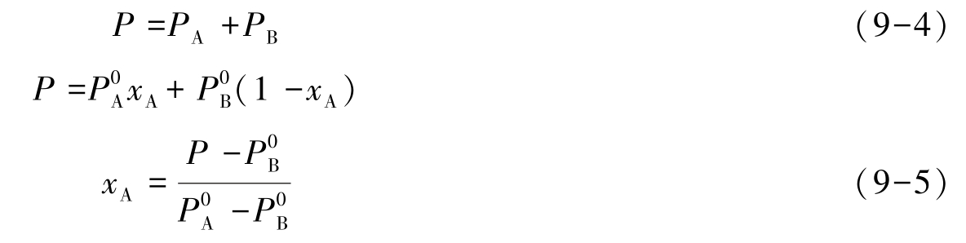
式中： P ——溶液上方的气相总压，单位为kPa或Pa。
上式表示气液平衡时液相组成与平衡温度间的关系，称为泡点方程。
因纯物质的饱和蒸气压仅为温度的函数，上式说明气液两相平衡时液相组成与平衡温度的关系。理想溶液实际是不存在的，但某些由同系物组成的溶液可以被近似地看作理想溶液。
2.理想气体 理想气体应遵循道尔顿分压定律。气体在压力不太高和温度不太低时，可视为理想气体，对于平衡时的理想气体有：
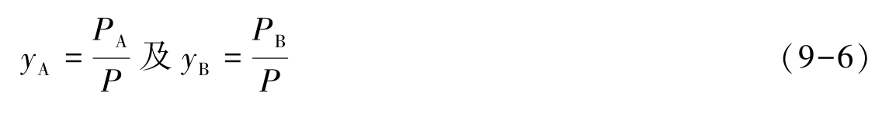
将 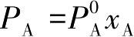 及 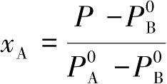 代入得
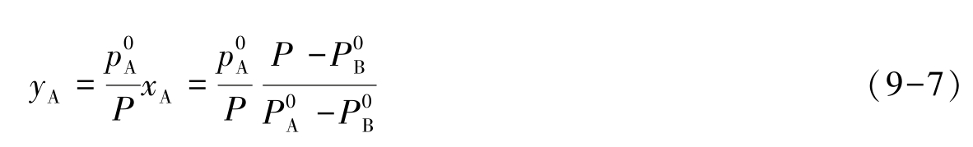
上式说明气液两相平衡时气相组成与平衡温度的关系，称为露点方程。
式9-5和9-7为用饱和蒸气压表示的气液平衡关系。
3.相平衡常数 K 为了便于蒸馏计算，有时也引入相平衡常数 K 来表达平衡时气液相组成之间的关系，即：
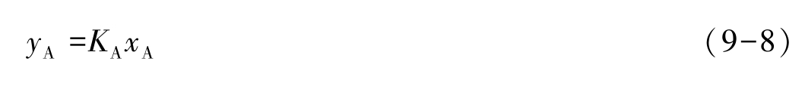
对于理想物系：
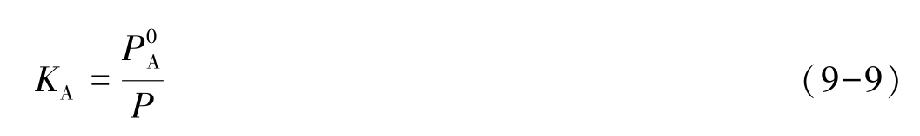
K 随操作压力及温度的变化而变化，不是常数。上式9-8为用相平衡常数表示的气液平衡关系。
4.纯液体的饱和蒸气压的计算 纯液体的 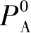 及 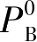 仅与 t 有关，可查表、实验测定，亦可由经验公式安托因（Antoine）方程得到。
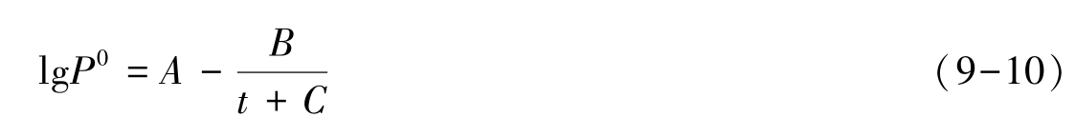
式中 A 、 B 、 C 均为安托因常数，可由手册查到，其结果因 P 、 t 的单位而异。
三、用相对挥发度表示的气-液相平衡关系
理想物系的平衡关系还可以用相对挥发度来表示。
1.挥发度 纯组分的挥发度是指该液体在一定温度下的饱和蒸气压。混合液中各组分的蒸气压因组分间的影响而比纯组分的饱和蒸气压略低，二元混合液中各组分的挥发度可用其平衡蒸气分压与其在液相中的摩尔分率之比来表示。即：
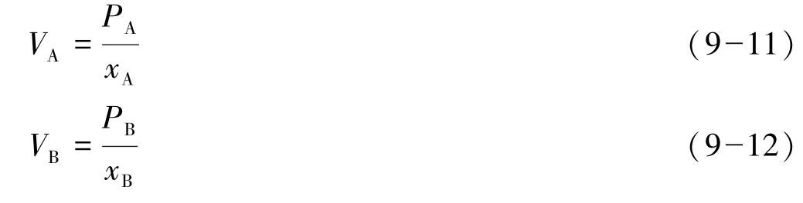
对于理想溶液：
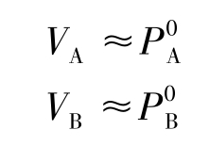
2.相对挥发度 由于组分的挥发度随温度的变化而变化，故引入相对挥发度。相对挥发度为二元混合液中易挥发组分的挥发度与难挥发组分的挥发度之比，以 α 表示。则：
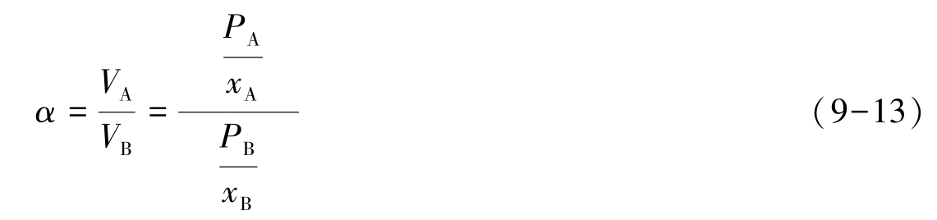
若气体为理想气体，将 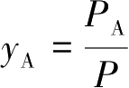 及 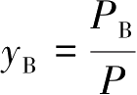 代入整理得：
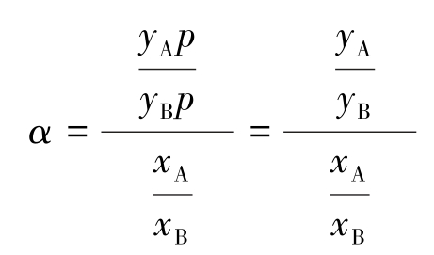
上式为相对挥发度的定义式，它表示达平衡时气相中两组分的摩尔分率之比为液相中两组分摩尔分率之比的 α 倍。
理想溶液的相对挥发度 α 随温度变化不大，计算时可取操作温度范围内的平均值。对于二元混合物可略去下标，则：
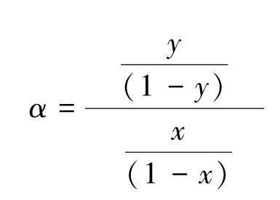
整理为
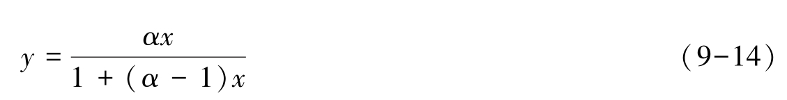
上式称为相平衡方程，表示互为平衡的二元理想物系气液两相组成间的关系。若 α ＞1，则 y ＞ x ， α 越大， y 值比 x 值越大，说明物系越易分离；若 α =1，则 y = x ，说明平衡时气相组成与液相组成相同，此类混合液不能用普通蒸馏方法分离。
四、两组分理想溶液的气-液相平衡图
1.温度-组成图（ t - x - y 图） 操作压力一定时， t - x - y 图对分析精馏操作过程及计算都非常重要。图9-1为总压为101.33kPa时苯甲苯混合液的 t - x - y 图。图中以 t 为纵坐标，以 x 或 y 为横坐标。图中有两条曲线，下方曲线为 t - x 线，表示混合液的平衡温度 t 和液相组成 x 之间的关系。此曲线称为饱和液体线，又称为泡点线。上方曲线为 t - y 线，表示混合液的平衡温度 t 和气相组成 y 之间的关系。此曲线称为饱和蒸气线，也叫露点线。 t - x 和 t - y 将 t - x - y 图分为三个区域，露点线以上的区域代表过热蒸气，称为过热蒸气区；泡点以下的区域代表未沸腾溶液，称为液相区； t - x 和 t - y 所包围的区域表示气液相同时存在，称为气液共存区或两相区。
由图9-1苯-甲苯 t - x - y 图可知，
（1）当气液两相达平衡状态时，气、液两相的温度是相等的，但气相组成总是大于液相组成。
（2）而当气、液两相组成相同时，则气相的露点温度总是大于液相的泡点温度。
（3）即使混合物组成相同，露点和泡点也是不同的。
（4） t - x - y 图的形状、位置主要受总操作压力的影响，不同操作压力下，混合液的沸点不同，达平衡时气、液相组成也不同。

（5） t - x - y 图的绘制主要依据实验测得的数据，但对于理想物系也可以利用纯组分的饱和蒸气压数据和拉乌尔定律进行计算，从而得到平衡时气、液两相的数据。
2.气-液相平衡图（ x - y 图） 苯-甲苯混合液在101.33kPa下的气-液相平衡曲线 x - y 曲线，是由 t - x - y 图转化而来的，如图9-2所示。 x - y 图经常应用于蒸馏计算中。图中以 x 为横坐标， y 为纵坐标，曲线表示液相组成和与之平衡的气相组成间的关系。
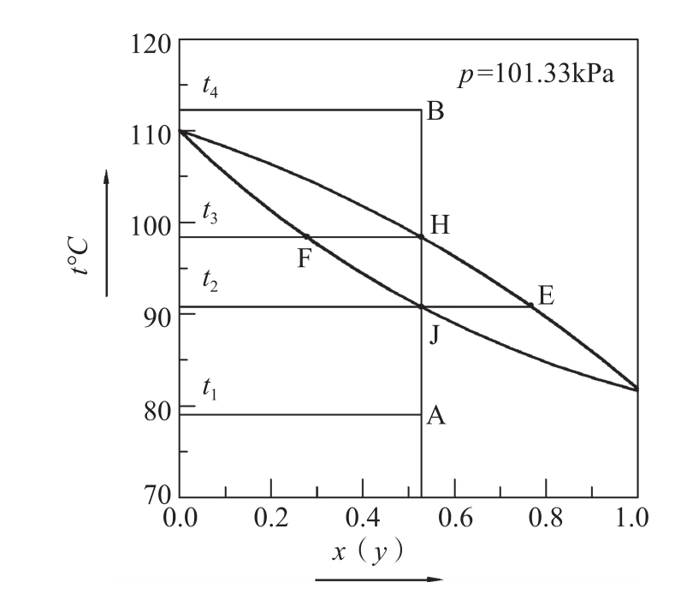
图9-1 苯-甲苯 t - x - y 图
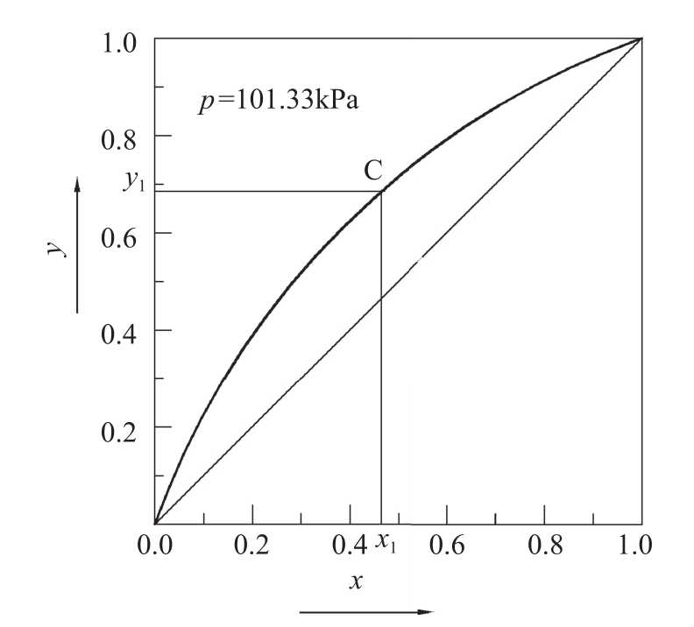
图9-2 苯-甲苯 x - y 图
C点表示在一定总操作压力及温度下组成为 x 1 的液相与组成为 y 1 的气相互成平衡。图中对角线 y = x 线称为参考线，由此线可以反映出气、液相达到平衡时 x 与 y 数据的差异。
α ＞1， y ＞ x ， x - y 曲线多位于 y = x 直线上方， α 越大， y 与 x 的差异越大， x - y 曲线与 y = x 偏离越远，该混合溶液越易分离。
操作压力对平衡曲线的影响不大， p 的变化在20%～30%时， x - y 曲线的变化率＜2%，因此， x - y 曲线比 t - x - y 曲线适用范围广。
五、双组分非理想物系的气-液相平衡图
非理想物系，可能有如下三种情况：①液相为非理想溶液；气相为理想气体。②液相为理想溶液；气相为非理想气体。③液相为非理想溶液；气相为非理想气体。
当液相为非理想溶液，气相为理想气体时，若液相上方实际的平衡分压比按拉乌尔定律计算的分压值大时，此溶液称为正偏差溶液；若气相实际平衡分压比按拉乌尔定律计算的分压值小时，此溶液称为负偏差溶液。
例如乙醇-水系统、正丙醇-水系统均为典型的正偏差溶液，而硝酸-水系统、氯仿-丙酮系统为典型的负偏差溶液。
对于非理想溶液，其液相上方的平衡分压可用修正的拉乌尔定律来表示，即：
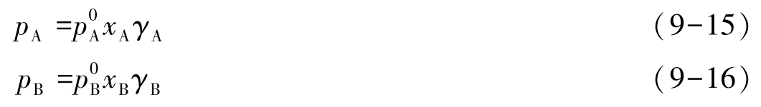
式中： γ A ——易挥发组分A的活度系数；
γ B ——难挥发组分B的活度系数。
当 γ ＞1时，该溶液具有正偏差；当 γ ＜1时，该溶液具有负偏差。非理想物系若气相为理想气体且总操作压力不大时
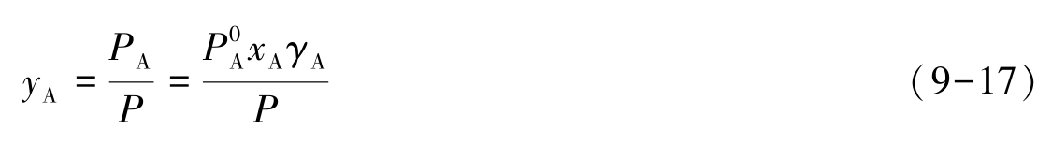
γ 与组成有关，可由实验数据求取或用热力学公式计算得到。
实际溶液与理想溶液的偏差程度主要取决于混合物的种类，当非理想性足够大时，相图上将出现特异点。例如乙醇-水溶液为具有很大正偏差的典型实例，如图9-3、图9-4所示，相图上出现特异点M，气相线和液相线在M点相切，M点称为恒沸点，其特点为：
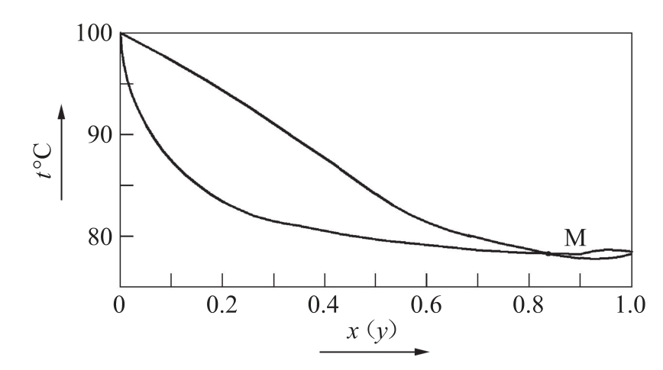
图9-3 乙醇-水的 t - x - y 图
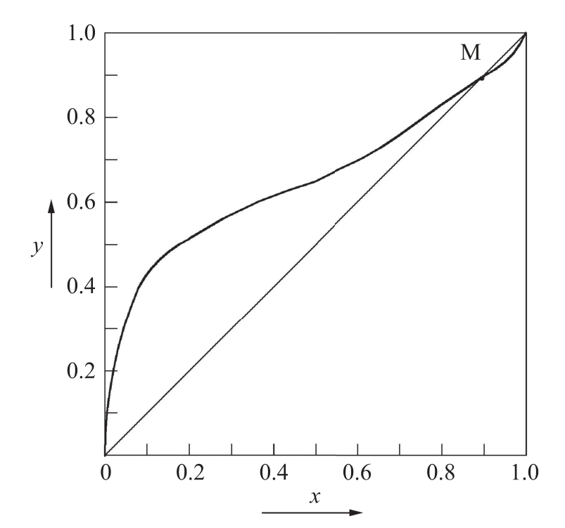
图9-4 乙醇-水的 x - y 图
（1）在M点气相平衡线与液相平衡线相切，即 x A = y A ，一般常压下 x A = y A =0.894，此组成称为恒沸组成。
（2）在M点，乙醇和水的饱和蒸气压之和出现最大值。
（3）在M点溶液的相对挥发度α=1。
（4）在M点乙醇-水混合液的泡点比两纯组分的沸点都低，称为具有最低恒沸点的溶液，一般常压下乙醇-水的恒沸点为78.15℃。
又如，硝酸-水混合液为具有很大负偏差的溶液，如图9-5、图9-6所示，相图中出现特异点N，为最高恒沸点，常压下恒沸点为121.9℃，恒沸物组成为0.383，N点 α =1。
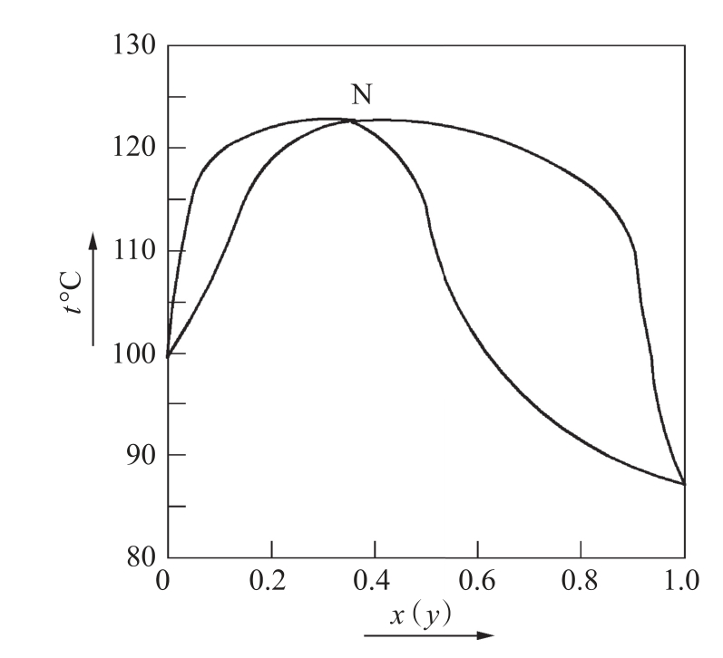
图9-5 硝酸-水的 t - x - y 图
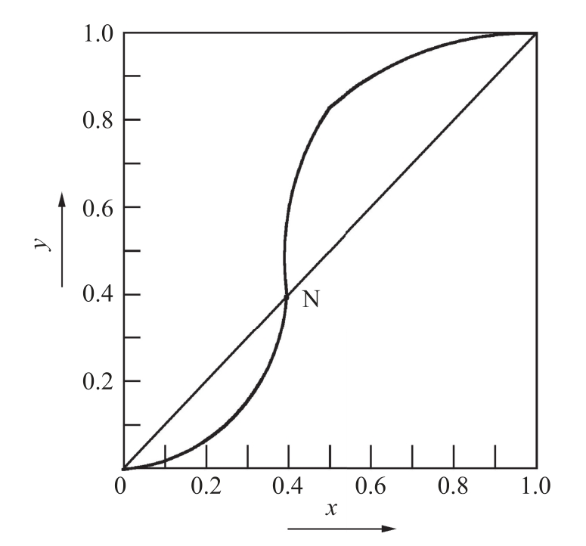
图9-6 硝酸-水的 x - y 图

第三节
精馏原理与设备
精馏就是利用混合物中各组分挥发度的差异，通过加热使其部分汽化产生气、液两相，借助“回流”技术，使气、液两相在精馏塔内进行多次部分汽化和部分冷凝，以使混合物进行比较完全分离的操作过程。
一、精馏原理
1.多次部分汽化和冷凝
精馏分离原理用 t - x - y 图来进行说明。如图9-7所示，把组成为 x f 、温度为 t f 的某混合液加热至泡点以上，则混合物被部分汽化，得到气液两相，其组成分别为 y 1 和 x 1 ，此时 y 1 ＞ t f ＞ x 1 。将气液两相分离，继续把组成为 y 1 的气相混合物进行部分冷凝，则可得到组成为 y 2 的气相和组成为 x 2 的液相，继续将组成为 y 2 的气相进行部分冷凝，又可得到组成为 y 3 的气相和组成为 x 3 的液相，由图可知 y 3 ＞ y 2 ＞ y 1 。如此持续进行下去，最终气相经多次部分冷凝后，即可获得高纯度的易挥发组分产品。同时，将组成为 x 1 的液相进行部分汽化，则可得到组成为 y 2 的气相和组成为 x 2 的液相，继续将组成为 x 2 的液相部分汽化，得到组成为 y 3 的气相和组成为 x 3 的液相，由图可看到 x 3 ＜ x 2 ＜ x 1 。最终液相经多次部分汽化，得到高纯度的难挥发组分产品。由此以上过程可知，液体混合物经多次部分汽化和冷凝后，便可得到几乎完全的分离，即为精馏过程的基本原理。
以上内容仅为本文档的试下载部分，为可阅读页数的一半内容。如要下载或阅读全文，请访问：https://d.book118.com/846150030220010052

